Домашнее задание
  - по дисциплине «Операционные системы и среды»
  - Тема: «Функции в Bash»
Студент: | Кононова Ника Антоновна
Группа: | 9/2-РПО-26/3 (РПО9-3)
Дата: | 19.10.2026
Преподаватель: | Штейнберг Эмиль Эдуардович
Как вы думаете, в чем отличие использования команд exit и return?
Return – он возвращает какое-то значение и применяется внутри функции
Exit –завершает полностью работу скрипта
Задание 1. На функции и скрипты.
☼Напишите функцию, которая выводит текст в заданный в аргументе пользователем
поток (стандартный поток вывода, стандартный поток ошибок, файл).
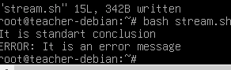
Рисунок 1. Функция, которая выводит в заданный в аргументе пользователем
Поток
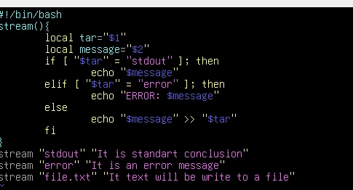
Рисунок 2. Скрипт
☼Напишите функцию, которая будет выводить текущую информацию о
системе. Функция должна принимать аргумент в виде описания запрошенного
параметра (например, рабочая директория — pwd, текущий пользователь
— user, версия — version и т.д.). Покажите использование функции.
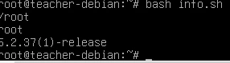
Рисунок 3. Функция, которая будет выводить текущую информацию о
Системе
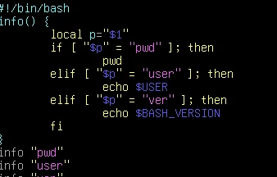
Рисунок 3. Скрипт
☼Напишите функцию, которая выводит значение переменной по ее названию.
Для реализации используйте команду eval. Напишите с ней программу
для вывода значения переменных по имени. Она должна выполняться
до отправки в терминал комбинации клавиш Ctrl + D(состояние EOF
стандартного потока ввода).
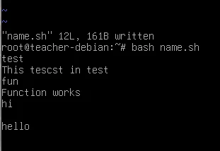
Рисунок 4. Функция, которая выводит значение переменной по ее названию.
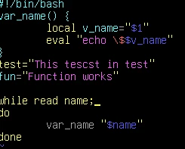
Рисунок 5. Скрипт
ВЫВОД

В процессе выполнения домашнего задания я узнала, функция Bash помогает избавиться от дублей в коде, а также делает скрипт модульным. Я научилась создавать функции, работать с аргументами функций и локальными переменными. Поняла разницу между return и exit. Так же я закрепила задания с перенаправлением потоков данных. Научилась автоматизировать сбор системной информации. Благодаря команды eval реализовала интерактивный скрипт, который работает до отправки сигнала EOF. Это намного удобнее, чем писать скрипты под отдельную задачу.

